# Degalų kainos ES ir kitų šalių rinkose 2021 m. 36 savaitę

Tarptautinės kelių transporto sąjungos (IRU) duomenimis, 2021 m. 36­­ savaitę benzinas A-95 Vengrijoje pabrango 4,0 proc., Slovėnijoje–2,4 proc., Čilėje–2,0 proc., o Suomijoje atpigo 4,0 proc. Dyzelinas analizuojamu laikotarpiu Peru pabrango 3,7 proc., Slovėnijoje–2,4 proc., Šiaurės Makedonijoje–2,0 proc., o Suomijoje atpigo 4,5 proc.

Per analizuojamą laikotarpį (2021 m. 34–36 savaites) benzinas A-95 Rumunijoje pabrango 13,7 proc., Prancūzijoje–5,2 proc., Liuksemburge–3,8 proc., o Suomijoje atpigo 4,0 proc. Dyzelinas analizuojamu laikotarpiu Moldovoje pabrango 3,9 proc., Šiaurės Makedonijoje–3,0 proc., Slovėnijoje–2,4 proc., o Suomijoje atpigo 4,5 proc.

D**egalų kainos ES ir kitų šalių rinkose 2021 m. 34–36 savaitėmis**

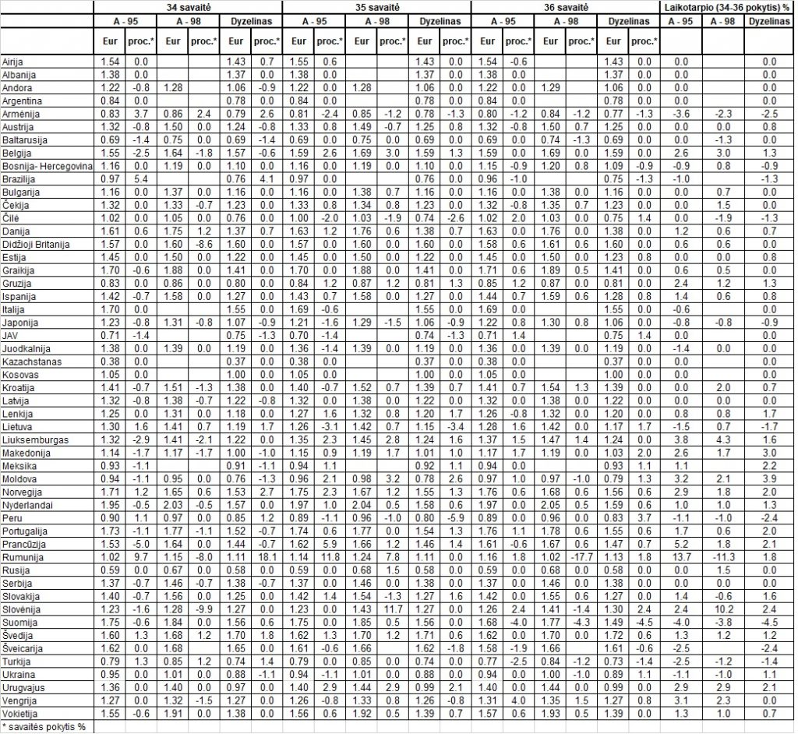

Šaltinis: IRU

*Šaltinis – ŽŪIKVC (LŽŪMPRIS)*

*Naudojant ŽUIKVC (LŽŪMPRIS) duomenis, būtina nurodyti šaltinį*